План урока по алгебре и началам анализа в 11-м классе по теме: "Логарифмы"
Цели урока:
- Обобщить и систематизировать знания учащихся по данной теме;
- повторить основные методы и приемы решения логарифмических уравнений и неравенств;
- повторить свойства логарифмической функции;
- проверить усвоение базового уровня темы по тестам с выбором ответа;
- развивать математические способности учащихся,
- познавательную активность.
Оборудование: компьютеры, интерактивная доска. Буклет «Шпаргалка»
ХОД УРОКА
I. Проверка домашнего задания
Проверка осуществляется с помощью заранее приготовленных слайдов. (Приложение 1) Учащиеся сверяют своё решение с решением на доске, объясняют решение.
II. Устная работа.
1. Сообщить тему и цель урока.
2. Провести устный счет по заранее приготовленной презентации. (Приложение 2)
1. Вычислите. | ; | log₃;
 | 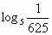;
 | 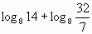; | ;
 |  | ;
 | ; | .

2. Определите вид монотонности. | ; | 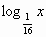.
3. Сравните | 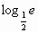и 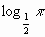;
 | 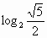и 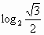.
4. Выясните, положительное или отрицательное число.
 | 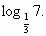
5. Решите уравнение.
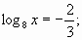
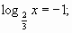
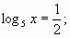 .
6. Повторить:
определение логарифма,
свойства логарифма,
формулы перехода к новому основанию логарифма.
III. Выполнение тестовых заданий.
Проверить усвоение базового уровня темы “Логарифмы” по тестам с помощью компьютера. Учащиеся выполняют задание в тетради, выбирают ответ. Компьютер выставляет оценку.
ВАРИАНТ 1
А1. Найти область определения функции
1) [0; 5] | 2) (- ∞; 0)U(5; +∞) | 3) (0; 5) | 4) (-∞; 0]U[5; +∞)
А2. Укажите значение выражения 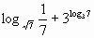
1) 7,5 | 2) 6,5 | 3) 9 | 4) 5
А3. Укажите промежуток, содержащий корень уравнения 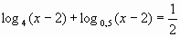
1) (-4; -2) | 2) (-2; -1) | 3) (-1; 1) | 4) (1; 5)
А4. Решите неравенство
1) (1; +∞) | 2) (-∞; 1) | 3) (-∞; 2)U(3; +∞) | 4) Ø
ВАРИАНТ 2
А1. Найти область определения функции
1) (0; 3) | 2) (- ∞; 0)U(3; +∞) | 3) [0; 3] | 4) (-∞; 0]U[3; +∞)
А2. Укажите значение выражения 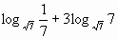
1) 7 | 2) 49 | 3) 4 | 4) 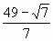
А3. Укажите промежуток, содержащий корень уравнения .
1) (1; 30) | 2) (30; 50) | 3) (50; 100) | 4) (100; 200)
А4. Решите неравенство 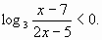
1) (7; +∞) | 2) (-∞; 2,5) | 3) (-∞; -2)U(7; ∞) | 4) (-2; 25)
Проанализировать выполнение тестовой самостоятельной работы. Указать на ошибки сделанные учащимися.
IV. Самостоятельное решение уравнений.
Решить уравнение 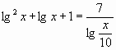
2. Решить неравенство
Проверить решение по заранее заготовленной презентации. (Приложение 4)
V. Творческие работы учащихся по данной теме (проекты, исследования)
VI. Итог урока.
Повторить определение логарифма, свойства логарифмов, формулы перехода к новому основанию. Оценить работу учащихся на уроке.
VII. Домашнее задание: Работа в сети Интернет
- Используя адреса сайтов, найти тесты ЕГЭ:
http://www.ege-trener.ru/izbrannoe/
http://uztest.ru/simulator
http://fipi.ru/view/sections/142/docs/
- Проанализировать задания тестов ЕГЭ: встречаются ли задания на применение свойств логарифмической функции, какие, сколько их может быть в одном тесте, в какой части теста, что нужно знать для их выполнения. В результате работы сделать подборку заданий из тестов ЕГЭ для дальнейшего их решения. Итоги отгадывания кроссворда:
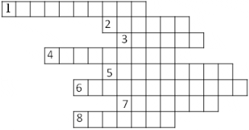
По горизонтали:
- Математический смысл переменной n в выражении .
- Значение переменной, при которой из уравнения получается верное равенство.
- Множество точек координатной плоскости, абсциссы которых равны значениям аргумента, а ординаты – соответствующим значениям функции.
- Математический смысл переменной х в выражении .
- Равенство, содержащее неизвестную величину.
- Результат умножения двух чисел.
- Зависимость переменной у от переменной х.
- Запись какого-либо выражения с помощью букв.
Ответы:
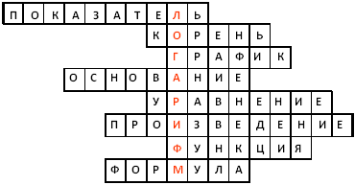

1. Решить уравнение | a) ;
 | б) 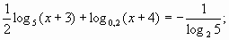
 | в)
2. Решить неравенство | а)
 | б) 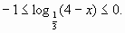

Кроссворд
по теме «Логарифмы. Логарифмическая функция. Логарифмические уравнения и неравенства»
По горизонтали:
1. Математический смысл переменной n в выражении . 2. Значение переменной, при которой из уравнения получается верное равенство. 3. Множество точек координатной плоскости, абсциссы которых равны значениям аргумента, а ординаты – соответствующим значениям функции. 4. Математический смысл переменной х в выражении . 5. Равенство, содержащее неизвестную величину. 6. Результат умножения двух чисел. 7. Зависимость переменной у от переменной х. 8. Запись какого-либо выражения с помощью букв.

Тесты по теме:
«Логарифмы. Логарифмические уравнения и неравенства»
ВАРИАНТ 1
А1. Найти область определения функции
1) [0; 5] | 2) (- ∞; 0)U(5; +∞) | 3) (0; 5) | 4) (-∞; 0]U[5; +∞)
А2. Укажите значение выражения
1) 7,5 | 2) 6,5 | 3) 9 | 4) 5
А3. Укажите промежуток, содержащий корень уравнения
1) (-4; -2) | 2) (-2; -1) | 3) (-1; 1) | 4) (1; 5)
А4. Решите неравенство
1) (1; +∞) | 2) (-∞; 1) | 3) (-∞; 2)U(3; +∞) | 4) Ø

ВАРИАНТ 2
А1. Найти область определения функции
1) (0; 3) | 2) (- ∞; 0)U(3; +∞) | 3) [0; 3] | 4) (-∞; 0]U[3; +∞)
А2. Укажите значение выражения
1) 7 | 2) 49 | 3) 4 | 4)
А3. Укажите промежуток, содержащий корень уравнения .
1) (1; 30) | 2) (30; 50) | 3) (50; 100) | 4) (100; 200)
А4. Решите неравенство
1) (7; +∞) | 2) (-∞; 2,5) | 3) (-∞; -2)U(7; ∞) | 4) (-2; 25)

